- 运行。运行根目录下IIS调试工具.exe，如下图可以在本地预览效果
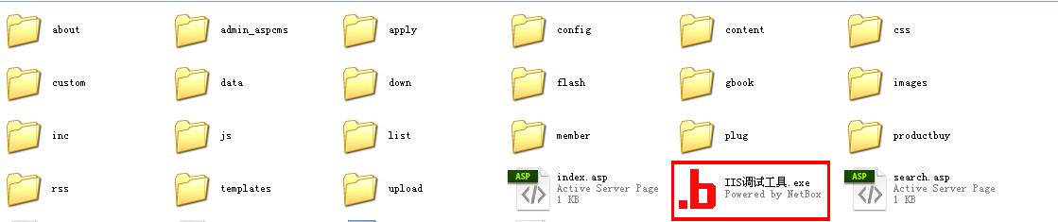

2、后台登录
后台地址：域名/admin_aspcms/index.asp
后台账户：admin
后台密码：123456
开始设置建议用全功能版登录
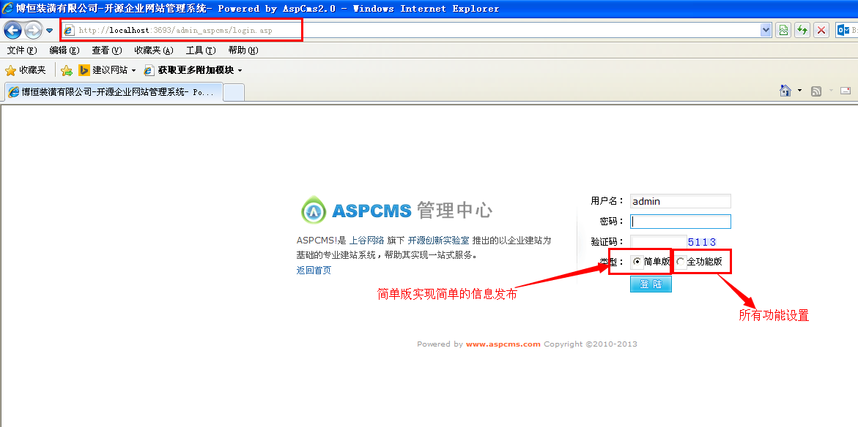
3、修改
1、修改站点基本信息
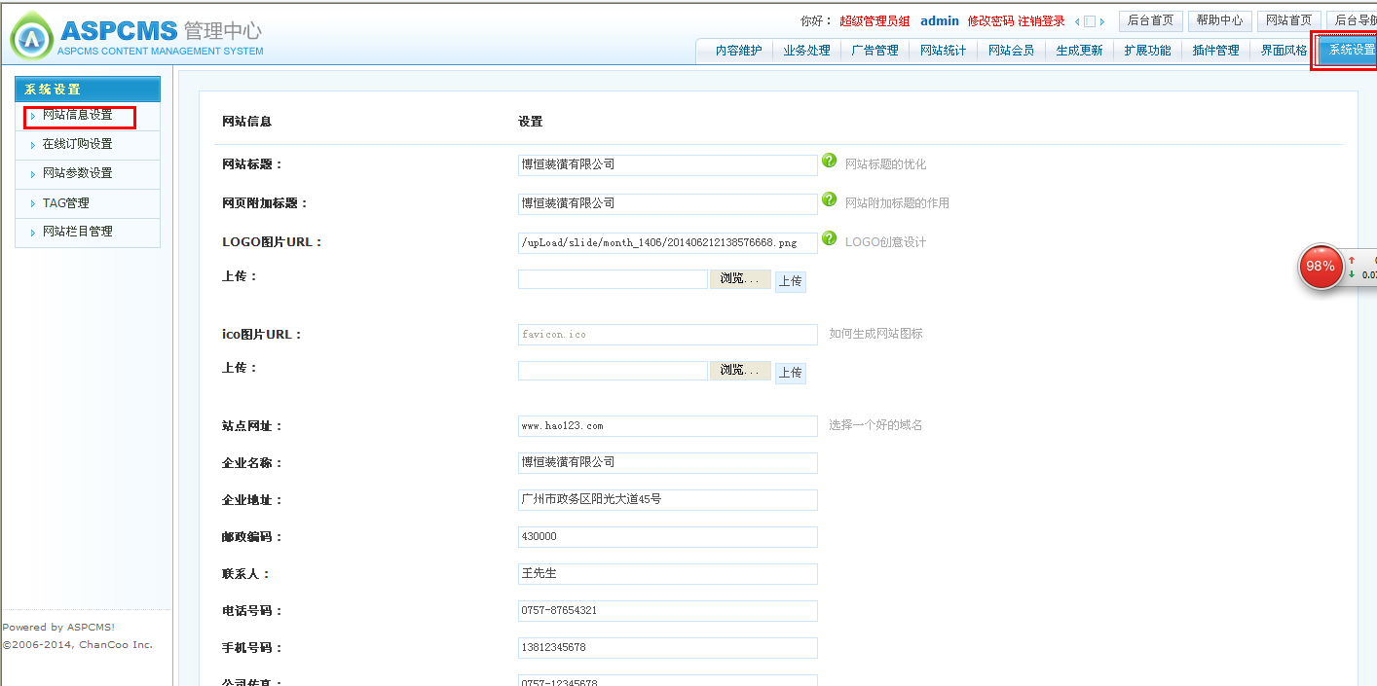
- 网站栏目设置
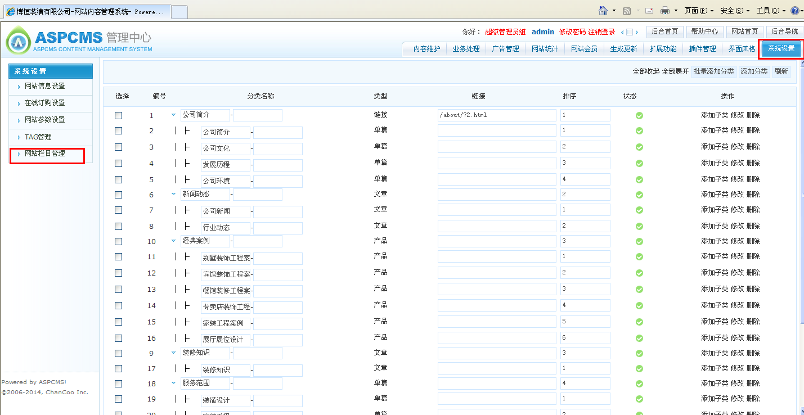
- 下图的三个部分请按下面方法修改
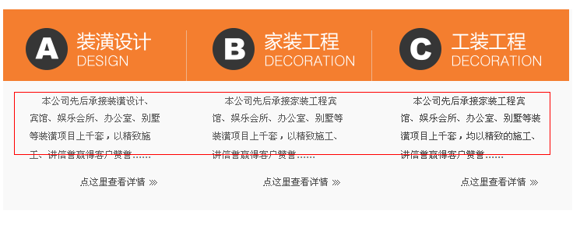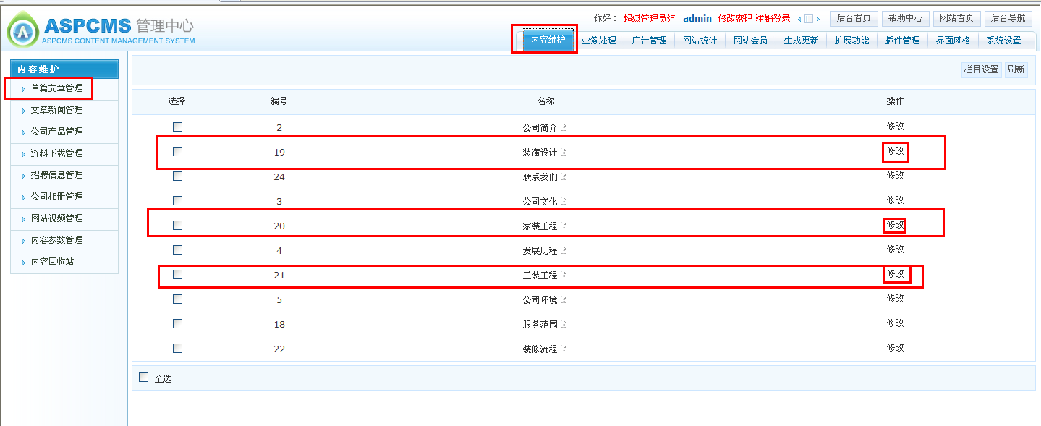

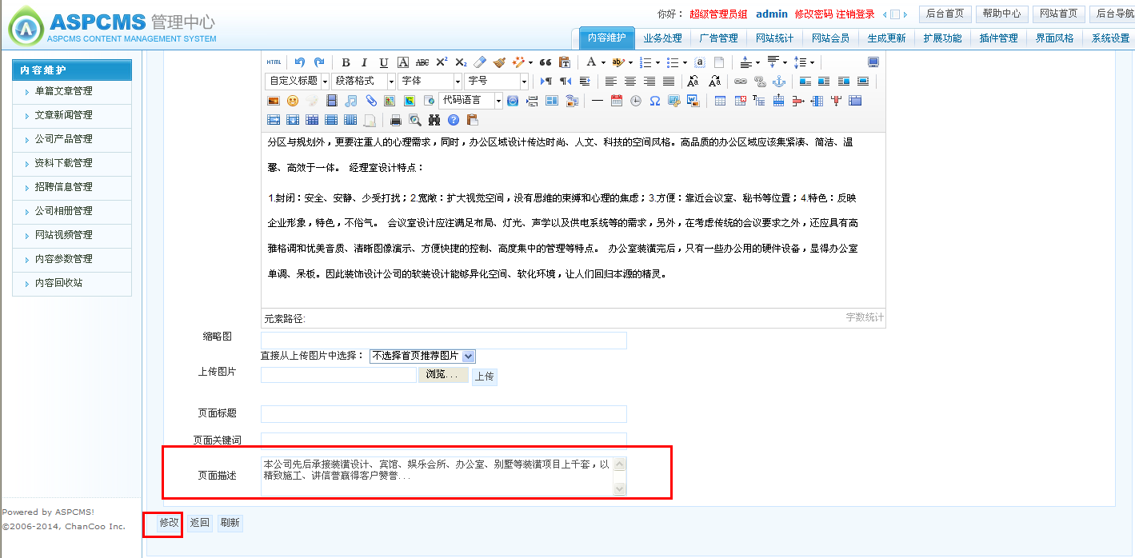
- 下图的栏目按下列方法修改
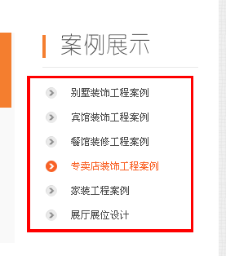
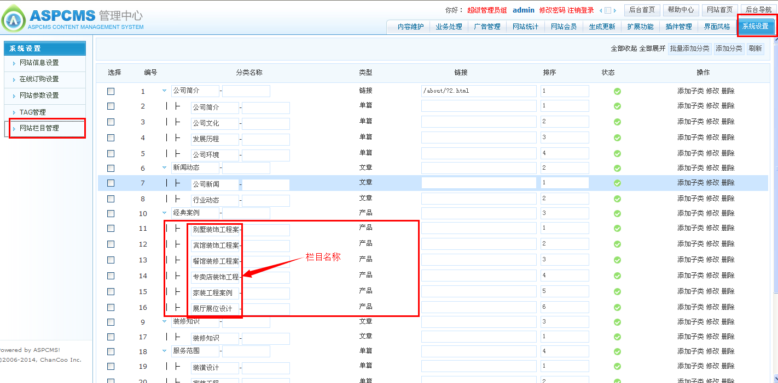
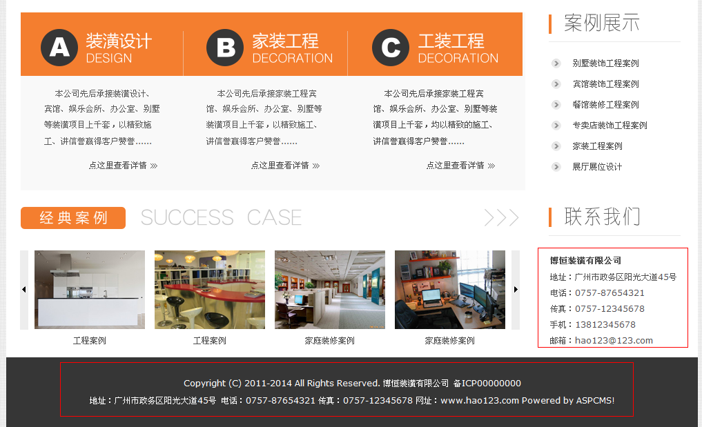
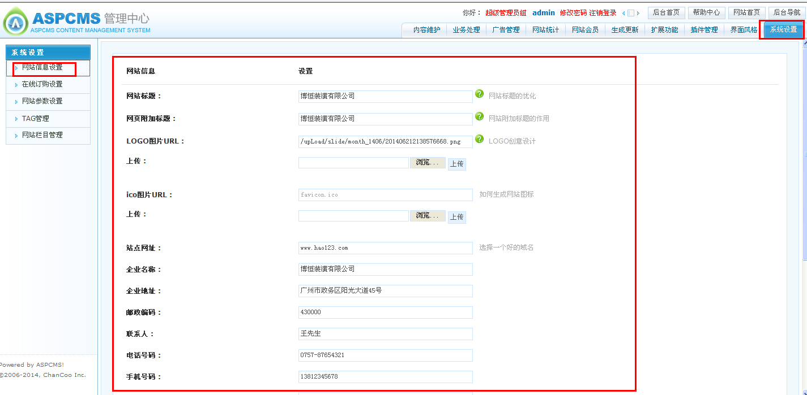

注：
网站的图片在templates/cn2014/images/文件夹下
